Namen: ______________________ und Robo erkunden die Tastatur
und Maus.
1) So gebe ich dem Computer Befehle:
- Finde den Punkt und male diesen grün aus.
- Finde das Minus und male dieses blau aus.
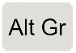
- Finde das @-Zeichen und male dieses rot aus.
- Finde das Alt Gr - Zeichen und male dieses rot aus.
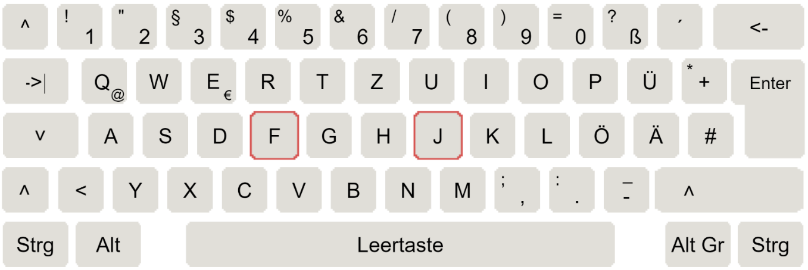

3) Die wichtigste Taste der Maus ist die: ___________ - Maustaste. Male diese grün an.

6) Schreibe folgende Wörter. Was antwortet Mr. Robo?
Wort | Antwort
spielen
Schule
super.man
richi@schule.de
Passwort123!
@meine-schule.de

